
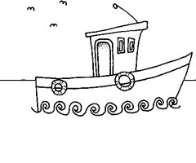
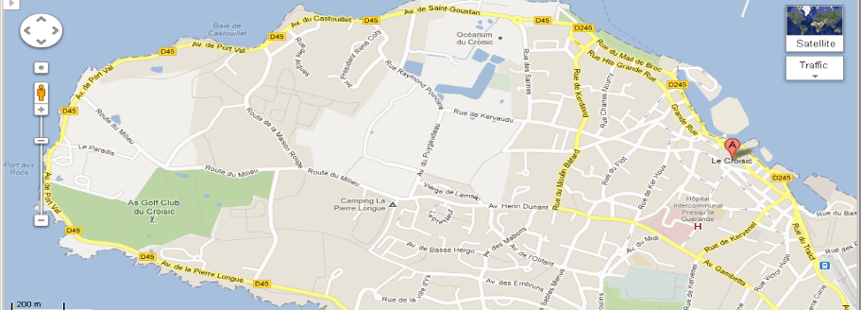
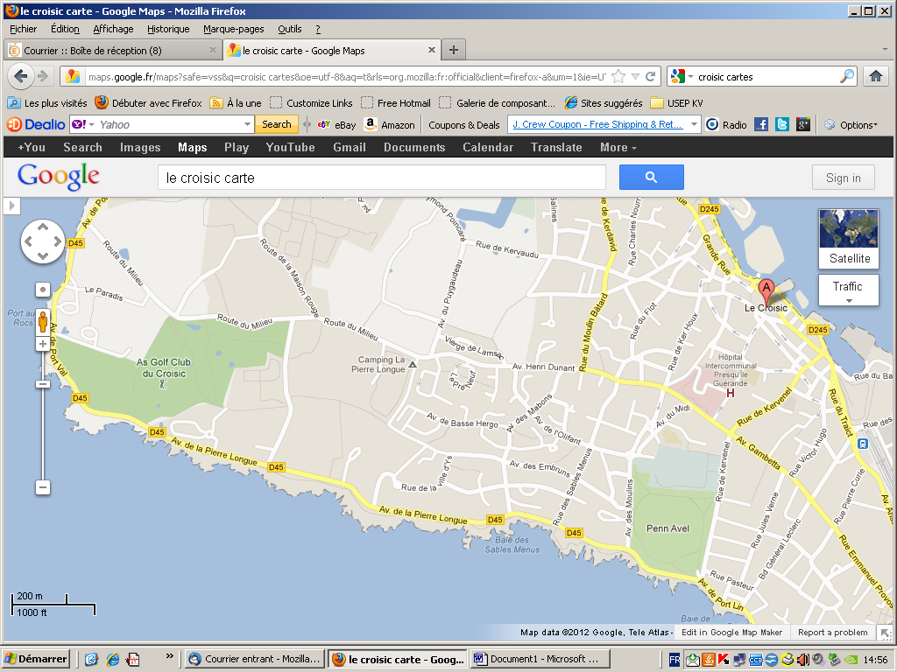

Dépose et reprise :
Gare du croisic.

Un des deux trajets est faisable en train, même les 2.
Pique nique

Randonnée au Croisic…
GNA USEP – Juin 2012
Circuit côte sauvage :

Durée :
- entre 2h30 et 3h pour des adultes sans arrêts.
- 5h pour des enfants de cycle 2.

Intérêts pédagogiques :
- Découverte côte sauvage : rochers plage.
- Travail sur la faune et la flore : observation jumelles.
- Habitations du bord de mer
- Le port de pêche (criée, phare, bateaux)
- Voyage en train.

Inconvénients :
- Pas de toilettes.
- Exposé aux intempéries.

Merci à N. FOUCHET pour les docs et la construction de la rando.

